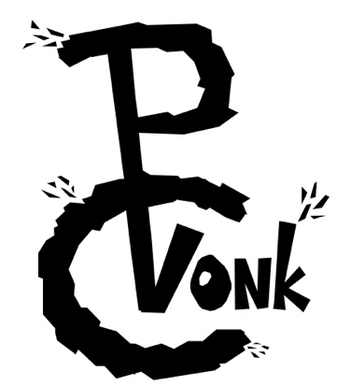
Leidingsverdeling 2018-2019
Ribbels (2011-2012)
Emelie | 0474 82 64 91 | emelie@chirovonk.be
Stef | 0478 87 34 76 | stef@chirovonk.be
Lore | 0493 03 98 60 | lore@chirovonk.be
Jolien | 0470 09 01 95 | jolien@chirovonk
 |  | ribbel@chirovonk.be
Speelclub (2009-2010)
Eline | 0476 33 35 13 | eline@chirovonk.be
Wout | 0479 02 59 07 | wout@chirovonk.be
Robin Sels | 0494 41 87 06 | robins@chirovonk.be
Anouck | 0492 20 02 68 | anouck@chirovonk.be
 |  | speelclub@chirovonk.be
Rakwi’s (2007-2008)
Bo | 0488 48 13 36 | bo@chirovonk.be
Tania | 0494 19 83 60 | tania@chirovonk.be
Frauke | 0472 05 61 81 | frauke@chirovonk.be
 |  | rakwi@chirovonk.be
Tito’s (2005-2006)
Nida | 0497 02 29 85 | nida@chirovonk.be
Michelle | 0471 32 52 01 | michelle@chirovonk.be
 |  | tito@chirovonk.be
Keti’s (2003-2004)
Lauri | 0478 41 04 11 | lauri@chirovonk.be
Robin VU | 0498 74 15 04 | robinvu@chirovonk.be
 |  | keti@chirovonk.be
Aspi’s (2002)
Jordi | 0474 61 26 84 | jordi@chirovonk.be
Tuur | 0472 57 67 97 | tuur@chirovonk.be
 |  | aspi@chirovonk.be

Leider Sander springt bij waar nodig.

Hoofdleiding
Bij de hoofdleiding kan je steeds terrecht met al je vragen! info@chirovonk.be
Jordi | 0474 61 26 84 | jordi@chirovonk.be
Eline | 0476 33 35 13 | eline@chirovonk
Veebee’s
Voor een meer volwassen antwoord kan je altijd terrecht bij onze veebee’s ! info@chirovonk.be
Dorien | 0495 85 05 39 | dorien@chirovonk.be
Marijke | 0495 86 64 27 | marijke@chirovonk.be

Onze administratieve verantwoordelijke is leidster Lauri. Bij haar kan je steeds terrecht met vragen over je ziekenfonds, de verzekering, …

